
Ventas 2025 por Vendedor
Modelo: qwen3-coder-30b (local) · INT_PROD_LAB · Datos de muestra
Registros | $5.00

Resumen ejecutivo
La consulta permite obtener las ventas totales facturadas en el año 2025, agrupadas por vendedor. Se utiliza la tabla OINV (facturas) para obtener los montos totales de cada factura y se une con la tabla OSLP (vendedores) para asociar cada factura a su respectivo vendedor. Se filtra por el año 2025 y se excluyen las facturas canceladas ('CANCELED' = 'N'). El resultado se ordena de mayor a menor según el total de ventas. Esta información es útil para evaluar el desempeño de los vendedores durante el periodo especificado.

Visualización
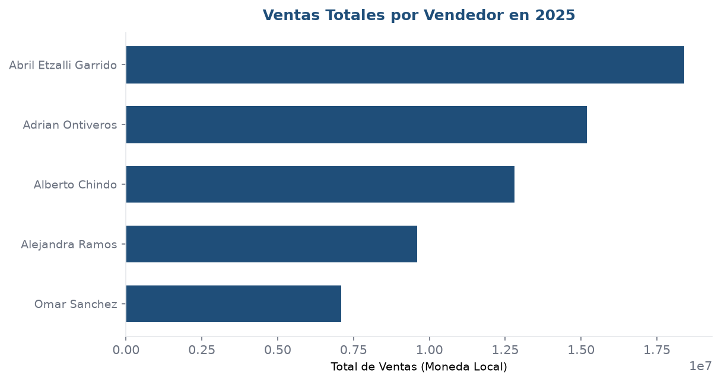

Detalle
Vendedor | Total facturado
Abril Etzalli Garrido | 18,400,000.00
Adrian Ontiveros | 15,200,000.00
Alberto Chindo | 12,800,000.00
Alejandra Ramos | 9,600,000.00
Omar Sanchez | 7,100,000.00

